إذاعة مدرسية عن الصلاة (بنين - بنات) جاهزة للطباعة كاملة الفقرات
من موقعكم (بالعربي نتعلم ) أجمل إذاعة مدرسية عن الصلاة (بنين - بنات) جاهزة للطباعة بالفقرات كاملة إليكم أفضل إذاعة مدرسية مميزة لتعزيز الالتزام بالصلاة داخل المدارس.
أجمل إذاعة مدرسية عن الصلاة (بنين - بنات) جاهزة للطباعة بالفقرات كاملة
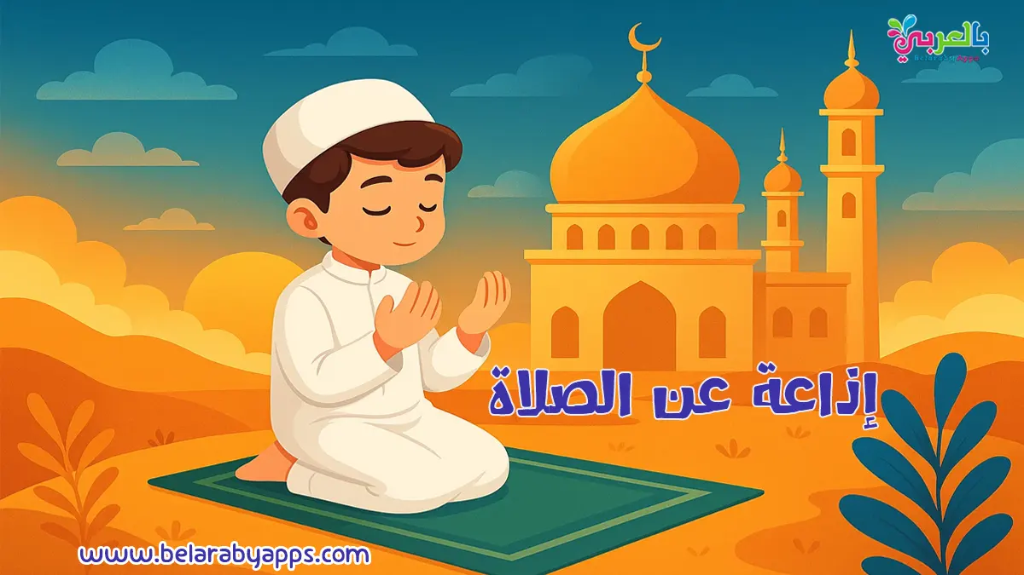
الصلاة وصية نبينا محمد صلى الله عليه وسلم، كم فرطنا فيها! وكم ضيعناها! فمن منا قد حضر إلى المدرسة وهو لم يصلِّ الفجر؟، ومن منا من نام عن صلاة العصر؟، ولا حول ولا قوة إلا بالله. وصلاحنا يبدأ من الصلاة فهي الصلة بين العبد وربه وأول طريقنا للفلاح ولهذا أعددنا برنامج إذاعي كامل الفقرات في إذاعة مدرسية عن الصلاة (بنين - بنات) جاهزة للطباعة
اقرأ أيضًا: قصص اطفال عن أهمية الصلاة بالصور
مقدمة إذاعة مدرسية عن الصلاة كاملة الفقرات
بسم الله الرحمن الرحيم، والصلاة والسلام على سيدنا محمد وعلى آله وصحبه أجمعين.
أما بعد، يسعدنا أن نبدأ يومنا الدراسي ببرنامج إذاعي رائع يسلط الضوء على أعظم شعائر الإسلام وهي الصلاة، تلك العبادة التي تهذّب النفوس، وتمنح القلب طمأنينة، وتقرّب الإنسان من ربه.
إنها مفتاح النجاح، وأول ما يحاسب عليه العبد يوم القيامة، فهيا بنا نعيش لحظات نورانية مع فقرات إذاعتنا المدرسية لهذا اليوم.
اقرأ أيضًا : تعليم الصلاة للاطفال بالصور – كيفية الصلاة
فقرة القرآن الكريم
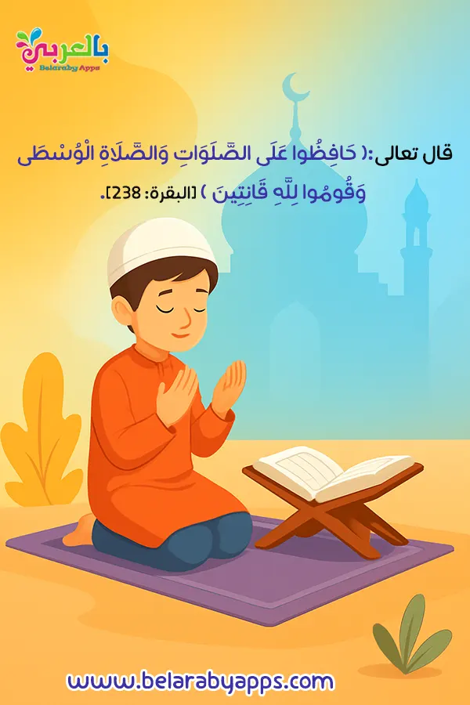
- قال الله تعالى:( فَإِذَا قَضَيْتُمُ الصَّلَاةَ فَاذْكُرُوا اللَّهَ قِيَامًا وَقُعُودًا وَعَلَى جُنُوبِكُمْ فَإِذَا اطْمَأْنَنْتُمْ فَأَقِيمُوا الصَّلَاةَ إِنَّ الصَّلَاةَ كَانَتْ عَلَى الْمُؤْمِنِينَ كِتَابًا مَوْقُوتًا) [النساء: 103]
يتلو علينا الطالب/ة: …………………
نسأل الله أن يجعل القرآن نورًا لقلوبنا وهدى لأرواحنا.
اقرأ أيضًا: بطاقات تلوين للاطفال عن الصلاة ، رسومات عن الصلاة للتلوين
فقرة الحديث الشريف
قال رسول الله ﷺ:
"رأس الأمر الإسلام، وعموده الصلاة"
يقدم الحديث الطالب/ة: …………………
إنها دعوة واضحة للحفاظ على الصلاة والتمسّك بها لأنها عماد الدين.
اقرأ أيضًا:إذاعة مدرسية عن الصلاة للاطفال ** جاهزة للطباعة PDF
فقرة الحكمة الصباحية عن الصلاة
- “الصلاة حياة للروح وراحة للقلب.”
- “من حافظ على صلاته حفظ الله عليه دنياه وآخرته.”
يقدم الحكمة الطالب/ة: …………………
اقرأ أيضًا:انشودة عن الصلاة للاطفال مكتوبة
فقرة هل تعلم عن فضل الصلاة
يقدمها الطالب/ة: …………………
- هل تعلم أن الصلاة تمحو الذنوب وتشرح الصدر؟
- هل تعلم أن الصلاة تربي في النفس الانضباط والالتزام؟
- هل تعلم أن الصلاة نور لصاحبها يوم القيامة؟
- هل تعلم أن ترك الصلاة يبعد الإنسان عن طريق الصواب؟
اقرأ أيضًا : اناشيد عن الصلاة للاطفال بالصور
فقرة كلمة الصباح عن أهمية الصلاة
الصلاة ليست مجرد حركات تؤدى، بل هي صلة بين العبد وربه، ومصدر قوة للمؤمن في كل خطوات حياته.
ففي الصلاة يجد الإنسان السكينة، ويترك همومه بين يدي ربه، كما تغرس الصلاة في المسلم قيم الانضباط، والصدق، والطاعة، واحترام الوقت.
فلنحرص جميعًا – بنين وبنات – على أداء الصلوات في أوقاتها، فهي مفتاح الفرج وبداية كل خير.
فضل انتظار الصلاة: قال رسول الله صلى الله عليه وسلم: "لا يزال أحدكم في صلاة ما دامت الصلاة تحبسه، لا يمنعه أن ينقلب إلى أهله إلا الصلاة" متفق عليه.
وقال رسول الله صلى الله عليه وسلم: "الملائكة تصلي علي أحدكم ما دام في مصلاه الذي صلي فيه، ما لم يحدث، تقول: اللهم اغفر له اللهم ارحمه" رواه البخاري.
• فضل الصلوات: قال رسول الله صلى الله عليه وسلم: "مثل الصلوات الخمس كمثل نهر جار غمر، على باب أحدكم، يغسل منه كل يوم خمس مرات". رواه مسلم.
أفاد الحديث: أن المحافظة على الصلوات سبب لمحو الذنوب وإزالتها، كما يزيل الماء الأوساخ.
• فضل صلاة الصبح والعصر: قال رسول الله صلى الله عليه وسلم: "من صلى البردين دخل الجنة" متفق عليه. (البردان، الصبح والعصر).
وقال رسول الله صلى الله عليه وسلم: "لن يلج النار أحدٌ صلى قبل طلوع الشمس وقبل غروبها " رواه مسلم. (يعني الفجر والعصر).
• فضل النوافل: قال رسول الله صلى الله عليه وسلم: "أول ما يحاسب به العبد المسلم يوم القيامة الصلاة المكتوبة؛ فإن أتمها، وإلا قيل: انظروا هل له من تطوع؟ فإن كان له تطوع أكملت الفريضة من تطوعه، ثم يفعل بسائر الأعمال المفروضة مثل ذلك" رواه أبو داود وابن ماجة وصححه الألباني.
فقرة شعر عن الصلاة للأطفال
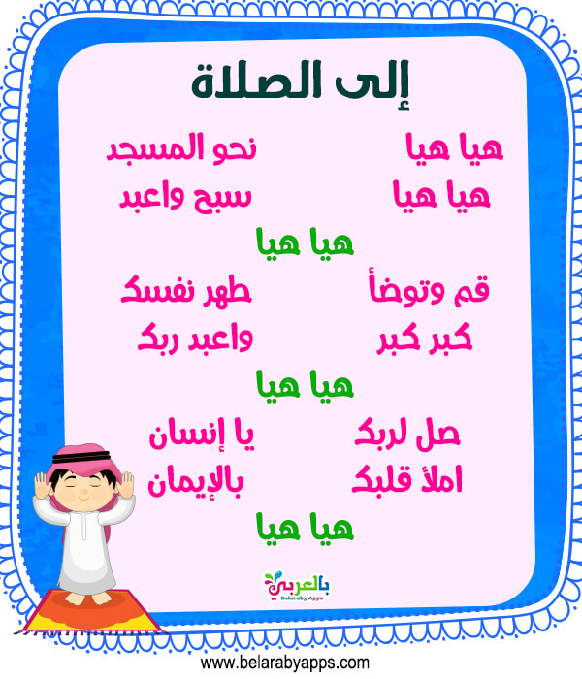
يا سامعًا داعي الصلاة وملبّيًا نداء السماء
قم وارتقِ نحو الهُدى واطلب رضا رب العلاء
الصلاة نور دروبنا وسبيلُ فوزٍ وارتقاء
⇐اقرأ أيضًا : آداب الصلاة للاطفال بالصور ..بطاقات للطفل المسلم
فقرة سؤال وجواب عن الصلاة
س: ما عدد الصلوات المفروضة؟
ج: خمس صلوات في اليوم والليلة.
س: ما أعظم صلاة عند الله؟
ج: صلاة الفجر، فهي مشهودة تشهدها ملائكة الليل والنهار.
س: ما جزاء من يحافظ على الصلاة؟
ج: له وعد من الله بالجنة والنور والهداية.
فقرة دعاء قصير عن الصلاة للإذاعة المدرسية
اللهم اجعلنا من المحافظين على الصلاة، ومن أهل المساجد، ومن الذين تقرّ أعينهم بذكرِك وطاعتك.
اللهم ارزقنا خشوع المصلين، وقبول الطائعين، واجعل لنا نورًا في قلوبنا ودروبنا يا رب العالمين.
خاتمة إذاعة مدرسية عن الصلاة
وفي ختام إذاعتنا المدرسية لهذا اليوم، نذكركم بأن الصلاة هي أساس النجاح والتوفيق، فاحرصوا على أدائها في وقتها، وكونوا قدوة حسنة في مدرستكم وبيوتكم.
قدمنا لك في موقع (بالعربي نتعلم) اذاعه مدرسيه عن أهمية الصلاة وتعزيز اهتمام الصغار بالالتزام بها، نأمل أن نكون قد وفرنا عليك عناء البحث، وفي حال كان لديك أي استفسار، اترك لنا تعليقاً في حيز التعليقات أسفل الصفحة. كما لا تنسَ متابعة صفحة بالعربي نتعلم الرسمية على موقع فيسبوك وتويتر وانستجرام .
عزيزي المربي …
القصة أفضل وسيلة للتربية والتقويم.. لتعليم الطفل السلوكيات الصحيحة وتعزيز السلوك الإيجابي والتخلص من السلوكيات الخاطئة.
اقرأ لطفلك وعلمه حب القراءة مع أكثر من 500 قصة عربية مصورة وقصص اطفال جديدة هادفة بتطبيق حكايات بالعربي
حمل تطبيق حكايات بالعربي من هنا:



تابعونا والمزيد من افكار انشطة و اوراق عمل لمرحلة رياض اطفال (وحدة الماء، وحدة الحيوانات ، وحدة الرمل ، وحدة كتابي , وحدة البيئة ، وحدة الغذاء الصحي ، وحدة العائلة ، وحدة الملبس ، وحدة وطني ، وحدة أنا وجسمي، وحدة الأصحاب) على موقعنا بالعربي نتعلم.
اقرأ لطفلك اجمل القصص والحكايات عربية مصورة بتطبيق حكايات بالعربي

